基于奇异值分解计算MIMO信道容量
摘要 无线MIMO技术是未来无线通信系统中实现高数据速率传输、改善传输质量、提高系统容量的重要途径，它被认为是现代通信技术中的重大突破之一，受到了广泛的研究与关注。信道容量是信道的一个参数，反映了信道所能传输的最大信息量。因此研究MIMO的信道容量具有巨大的指导意义。本文利用矩阵理论的相关知识，首先建立了MIMO信道模型，利用信息论理论和奇异值分解的理论详细推导出MIMO信道容量，并得出重要结论。
关键词： MIMO；信道容量；奇异值分解
- 引言
MIMO系统是能够有效提高无线频谱利用率最重要的方案之一。MIMO系统使用多根发射天线、多根接收天线, 在系统容量、频谱效率、发射机和接收机的设计上都与传统的单发单收系统有很大差别。然而，MIMO无线系统大容量的实现和其它性能的提高极大地依赖于MIMO无线信道的特性，MIMO无线通信的难点也正在于信道的处理。矩阵理论在通信，自动控制等工程领域里应用广泛，将矩阵理论与无线信道的研究是一个很好的切入点。目前，MIMO技术的信道容量和空时编码，空时复用等技术都离不开矩阵理论的应用。
- 奇异值分解的概念
下面介绍一下矩阵奇异值分解的理论。
首先，给出奇异值的概念。
设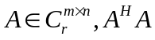的特征值为
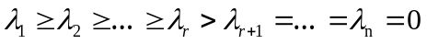
则称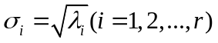为矩阵A的正奇异值。
进而，奇异值分解理论可以阐述为：
对任意矩阵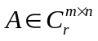，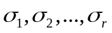是A的r个正奇异值，则存在m阶酉矩阵U及n阶酉矩阵V，使得
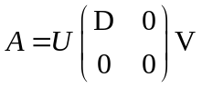
其中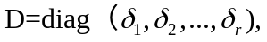而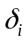满足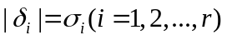的复数。
- MIMO信道模型的建立
为了描述MIMO信道，考虑考虑基站(BS)天线数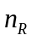，移动台(MS)天线数为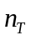的两个均匀线性天线阵列，假定天线为全向辐射天线。每个符号周期内，移动台天线阵列上的发射信号为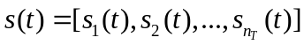，其中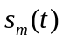表示第m个天线元上的发射信号。同样地，基站天线阵列上的接收信号可以表示为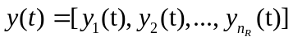。当发送信号所占用的带宽足够小的时候，信道可以被认为是平坦的，这样，发射信号与接收信号的关系可以表示为
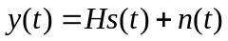
其中，是一个描述MIMO系统信道的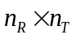复数矩阵，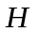的子元素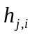表示从第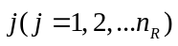根发射天线到第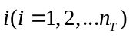根接收天线之间的空间信道衰落系数。如下式（3.2）所示：
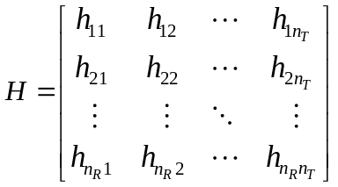
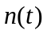是信道加性噪声，服从循环对称复高斯分布，并且与发射信号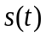不相关，假设n(t) 均值为0，功率为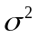。其协方差为
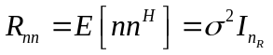
对于高斯信道,发射信号的最佳分布也是高斯分布。因此,的元素是零均值独立同分布的高斯变量。发送信号的协方差可以表示为：
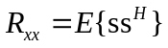
发送信号的功率可以表示为
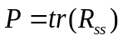
那么，接收信号的协方差可表示为
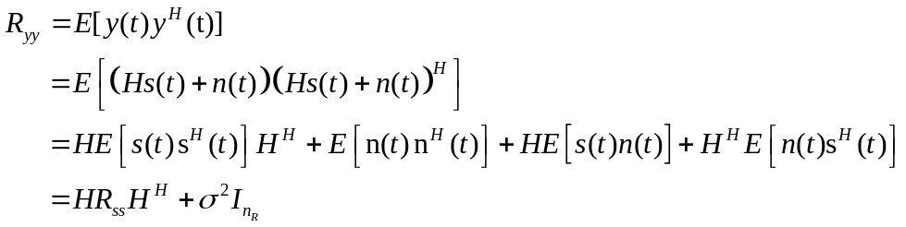
因为x与噪声n不相关，所以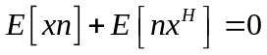。
- 奇异值分解计算MIMO信道容量
由于MIMO无线信道极其复杂，则直接对信道矩阵H进行处理计算是很困难的。若利用奇异值分解将信道矩阵分解成简单的对角矩阵，则可使信道变得简单易分析，而且具体实现也变得简单。下面就矩阵的奇异值分解来计算MIMO的信道容量。
根据上文中所述的奇异值分解理论,信道矩阵H可以写成：
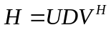
式中，D是的对角阵，其对角非零元素模值为H的正奇异值，和分别为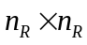和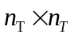的酉矩阵。把公式（4.1）代入公式（3.1），得：
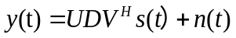
对式（4.2）进行变换，两边同时左乘酉矩阵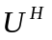，又因为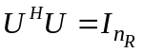，令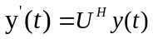，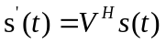，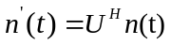，得：
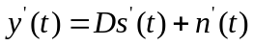
根据矩阵理论，矩阵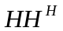的特征值为非负数，，用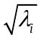表示矩阵H的奇异值，将代入公式（4.3）得：
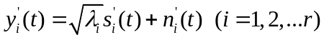
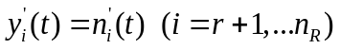
式（4.5）显示，接收元素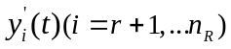并不依赖于发射信号，即信道增益为零。另一方面,接收元素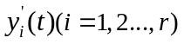仅仅取决于发射元素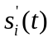，因此,可以认为通过式（4.4）和（3.5）得到的等效MIMO信道是由个去耦平行子信道组成的。其信道增益为矩阵H的奇异值。可以进一步推导出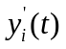，，和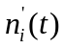的协方差和迹：
若MIMO系统的接收端信道参数已知，发射端未知，发射端功率平均分配，那么设发射机总功率为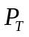，则每个天线发射功率为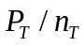，此时
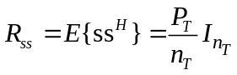
根据式（4.6）得：
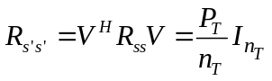
信道容量的一般公式为
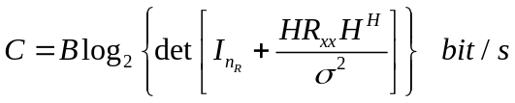
把根据式（4.1）算出和式（4.9）代入式（4.10）得：
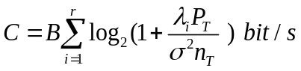
- 结论
比较式(4.10)与式(4.11)，我们可以看到，通过对MIMO信道矩阵进行奇异值分解，原来的信道容量计算公式中信道矩阵的行列式运算简化成了一系列的加法运算，这减小运算复杂度。同时从式（4.11）可以看出,MIMO链路的信道容量很大程度上取决于新到矩阵H的秩r。矩阵的秩越大，容量也越大。所以，MIMO正是利用无线信道的多径效应使相距超过半个波长的天线尽量不相关，从而使信道矩阵秩越大，进而在不增加带宽和发射功率的情况下增加系统容量。
- 参考文献：
1.黄延祝，钟守铭，李正良.矩阵理论[M].北京：高等教育出版社，2003
2 孙丹，张晓光.MIMO系统信道容量研究[J].现代电子技术,2006(19):4-6

